2024年硕士研究生复试考生系统上传材料说明

根据上级主管部门工作安排，结合我校实际情况，我校将于近期开展考生复试工作，为确保复试工作平稳、有序进行，现将复试考生在我校研究生管理系统上传材料步骤公布如下：
- 访问地址：
- https://yjsfw.sdju.edu.cn/gsapp/sys/yjsbmxsd/entrance.do
- 访问上海电机学院研究生处官网选择研究生招生管理平台进入。
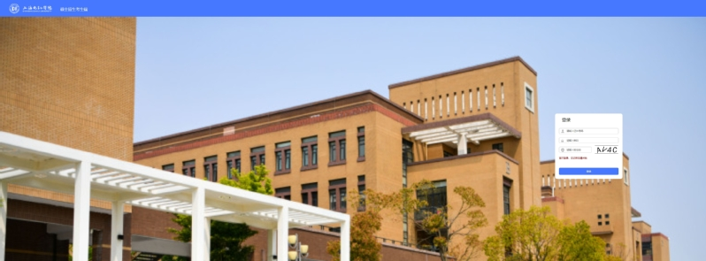
说明：账号为身份证号，密码为身份证号后六位

二、操作方法
1、查看复试通知
登录后点击【复试】，可以看到复试通知。

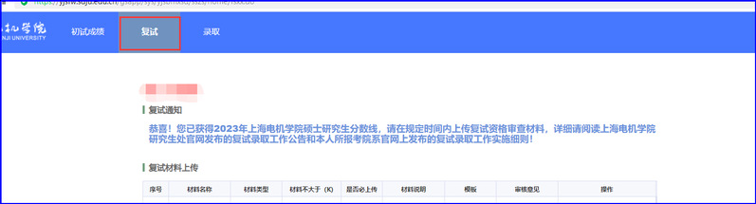
- 核对个人信息和报考信息
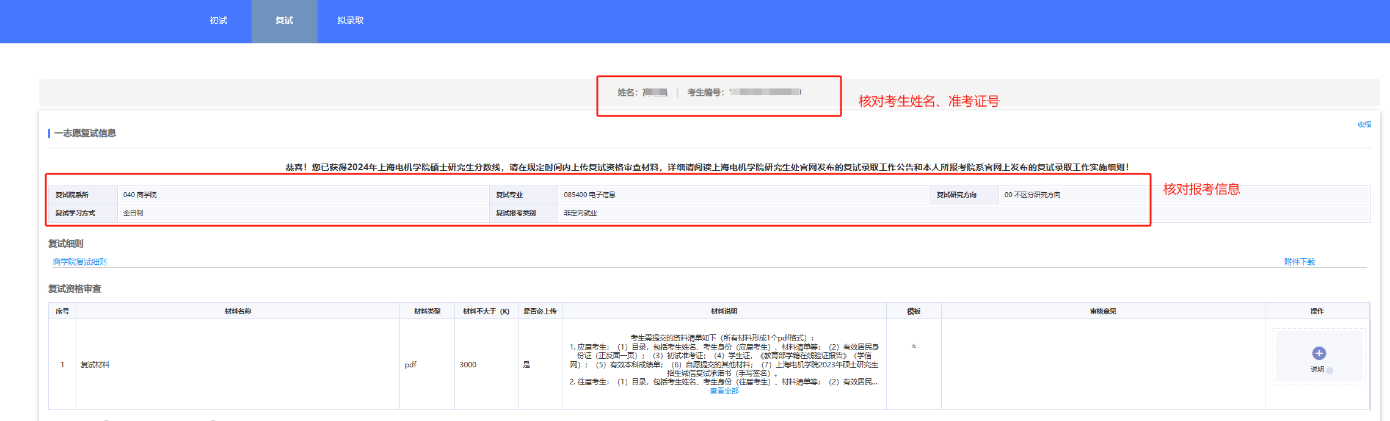
3、查看复试细则
查看所报学院的复试细则。
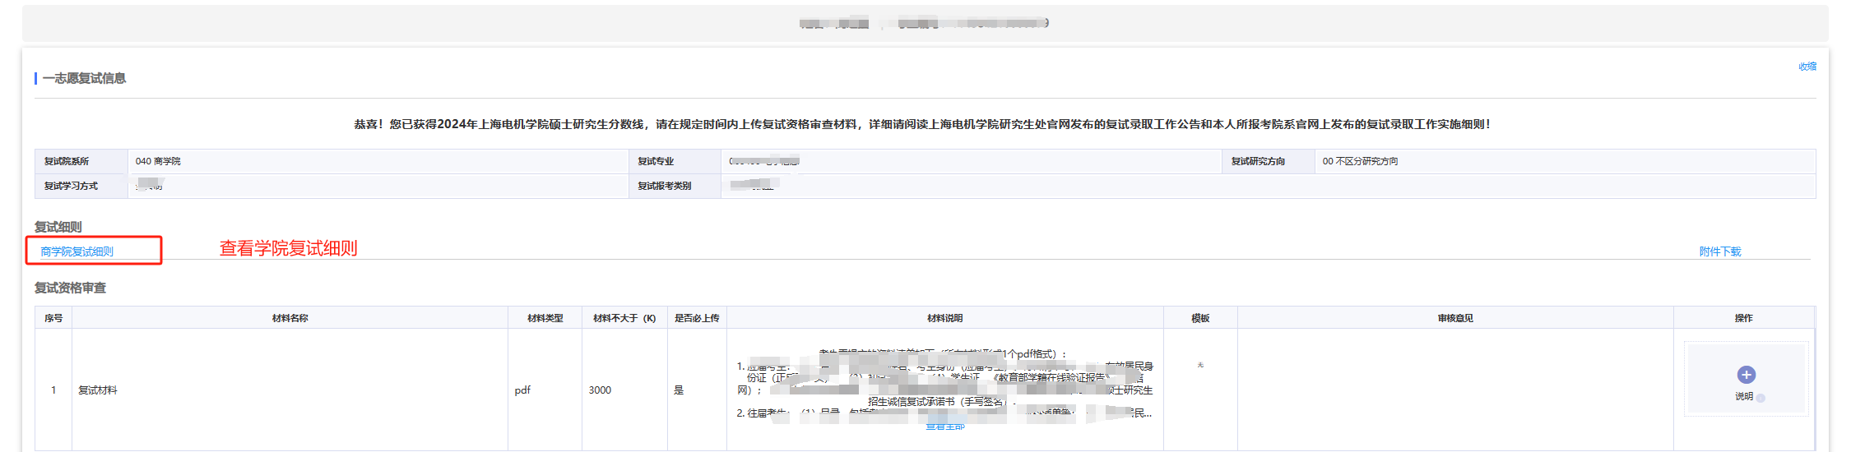

4、上传复试材料
按照学院复试须知规定的材料要求上传复试材料

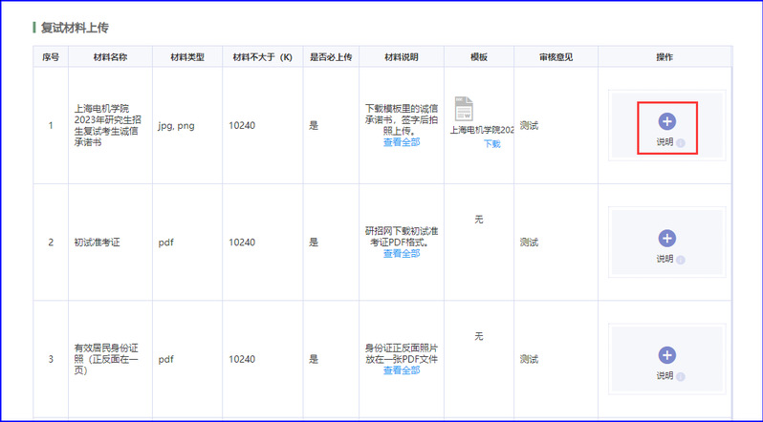
- 选择复试科目，是否参加卓越工程师计划（意向采集，入学后统一组织选拔）：
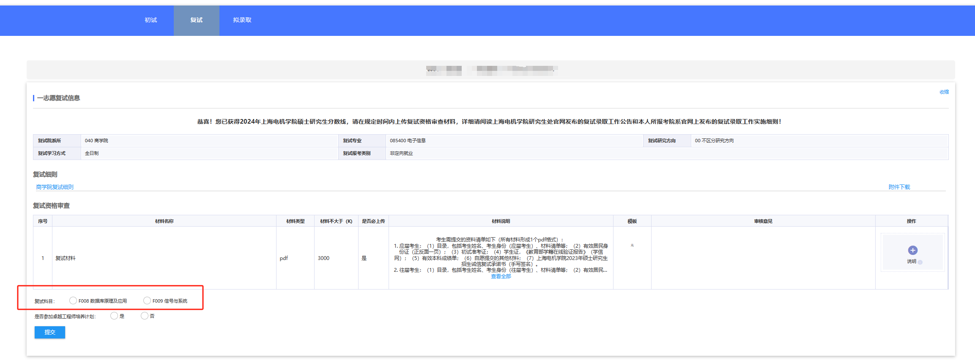

- 最后点击【提交】按钮即可。

注：上传材料后请及时登陆查看审核结果，如果审核未通过，请及时登陆补充材料，对审核结果有任何疑问及时联系报考二级学院。

